Inizio modulo

Fine modulo
- 
Inizio modulo
Fine modulo

2010

Crostata di Marina Braito
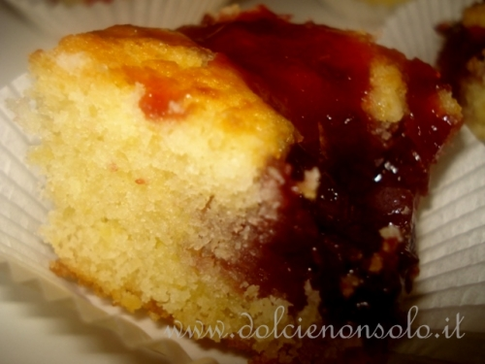

Questa crostata di Marina Braito è davvero molto buona. Burrosa e morbidosa al massimo, si presta a moltissime varianti. Io ho provato a farci anche delle monoporzioni....provate, provate ragazze e fatemi sapere!
Vi riporto la ricetta di Marina
200 gr di farina 00 (debole)
200 gr di zucchero (170)
200 gr di burro (150-170) morbido
2 uova intere + 1 tuorlo (sbattuti)
scorza di limone grattugiata
1 cucchiaio di lievito per dolci - baking powder -
1 pizzico di sale
Sistemare gli ingredienti in una ciotola e mescolare prima quelli asciutti: Farina, zucchero, scorza del limone e lievito.
Poi unire le uova ed infine il burro morbido.
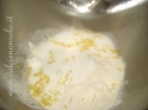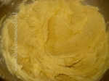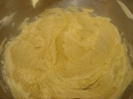
Si otterrà un composto tipo crema.
Spalmare su una teglia foderata di carta di forno di circa 26 cm.
Con l'aiuto del dorso di un cucchiaio, formare nel composto delle fossette. Riempire con la marmellata o nutella e distribuire anche in superficie.
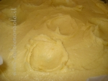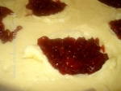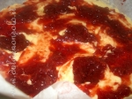

Cuocere in forno caldo a 180° per 40 minuti, stando attenti a coprire la teglia con carta alluminio nel caso la torta dovesse colorirsi troppo.
Lasciar raffreddare e cospargere di zucchero al velo.

